ОБ ОСОБЕННОСТЯХ РАСПРОСТРАНЕНИЯ СДВИГОВЫХ ВОЛН В СЛОИСТЫХ АНИЗОТРОПНЫХ СРЕДАХ

Андрущенко В.А., Головешкин В.А.*, Горбунов А.А.**, Холин Н.Н.*

Институт автоматизации проектирования РАН, г. Москва, Россия
* Московская государственная академия приборостроения и информатики,
г. Москва, Россия
** Институт проблем механики РАН, г. Москва, Россия

РЕЗЮМЕ

Приводятся постановки задач о распространении сдвиговых колебаний в анизотропной среде при наличии неоднородности специального вида. Решение задач сводится к решению систем линейных алгебраических уравнений относительно амплитуд прошедших и отраженных поперечных волн в зависимости от определяющих параметров.

ВВЕДЕНИЕ

Исследуется задача о распространении установившихся сдвиговых колебаний в анизотропной среде, имеющей различные сдвиговые свойства в двух взаимно перпендикулярных направлениях. Как известно, наличие неоднородностей меняет характер распространения волн. Цель данной работы - выяснение принципиальной возможности управления направлением колебаний и энергией прошедшей волны путем создания слоистых структур в анизотропном материале для нахождения закономерностей, используя которые можно было бы в дальнейшем построить специальные слоистые структуры, служащие фильтрами или резонаторами для волн с заданными параметрами.
Вопросы, относящиеся к установлению существования полос пропускания определенных частот (т.е. фильтрации) при исследовании спектральных свойств ограниченной по толщине слоистой среды и составных многокомпонентных стержней, рассматривались в работах [1-3]. Особый интерес вызвала работа [1], в которой из общей проблематики колебаний слоистых сред выделялась независимая замкнутая задача о “чисто” вихревых колебаниях слоистой среды, определяемых нормальными к плоскости (y, z) компонентами вихря ω₁ и момента I₁. Такой задачей является, в частности, одномерная задача вращательных колебаний вокруг оси х, совпадающей с направлением их распространения, при этом компоненты вектора перемещения U=(U₁, U₂, U₃) - U₂ и U₃ являются линейными функциями поперечных координат y, z: U₂=τ(x,t)z, U₃= −τ(x,t)y. Отсюда получаем ω₁=τ(x,t), I₁=μ_{i}∂τ/∂x. Уравнения таких колебаний:
$\frac{¶^{2}w_{1}}{¶x^{2}}=\frac{1}{c_{i}^{2}}\frac{¶^{2}w_{1}}{¶t^{2}}$.
Здесь $c_{i}^{2}={m_{i}}/{ρ_{i}},m_{i}$- коэффициенты Ламе, ρ_{i} - плотности материалов, i -номер слоя.
Условия непрерывности ω₁ и I₁ на границах слоев и краевые условия для этой задачи тождественно совпадают с соотношениями и условиями для задачи о продольных колебаниях неоднородного стержня (см. [2]) при соответствующей замене параметров. Поэтому все результаты, полученные в работе [2], автоматически переносятся на задачу о вращении, откуда, в частности, получается, что рассматриваемая неоднородная среда является частотным фильтром для вращательных колебаний (см. подробности в [1]).
Слоистые неоднородные структуры в данной задаче создаются путем поворота слоев одного и того же анизотропного материала относительно оси, перпендикулярной направлению распространения волны. На начальном этапе исследования в настоящей статье рассматривается один такой слой и изучается влияние двух определяющих параметров задачи (угла поворота и толщины повернутого слоя) на величины прошедшего и отраженного потоков энергии, а также на распределение потоков энергии в прошедшей волне по направлениям колебаний. Близкая по проблематике задача решалась в оптике [4].

1. Рассматривается задача о распространении поперечной волны в анизотропной среде. Предполагается, что волна распространяется вдоль оси х. Модули сдвига в двух перпендикулярных оси х направлениях (y и z) различны и равны μ₁ и μ₂ соответственно. Перемещения вдоль этих осей обозначим U₁ и V₁. Предполагается, что при х=0 оси анизотропии двух полупространств повернуты на угол ϕ относительно друг друга (см. рис.1а). Перемещения вдоль повернутых осей обозначим U₂ и V₂.

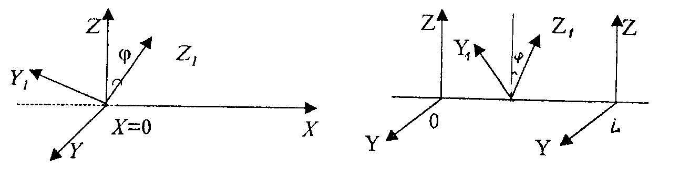
а) | б)
Рис.1.

Уравнения движения в безразмерных переменных имеют вид:
$\begin{aligned}\frac{¶^{2}U_{i}}{¶t^{2}}=\frac{¶^{2}U_{i}}{¶x^{2}} \\ \frac{¶^{2}V_{i}}{¶t^{2}}=α^{2}\frac{¶^{2}V_{i}}{¶x^{2}}\end{aligned}$ (1.1)
при х < 0 - i =1, при х < 0 - i =2.
На границе раздела полупространств х=0 предполагается выполнение условий равенства перемещений и напряжений.
Исследуем установившееся решение, предполагая, что при х→ −∞ задана набегающая волна вида:
$U=A_{0}\text{cos}(t−x),V=0$ (1.2)
(Обезразмеривание в (1.1)-(1.2) осуществлено при помощи следующих масштабов: L = c₁ /ω - для длины, T = 1/ω - для времени; $c_{1}={\left({m_{1}}/ρ\right)}^{1/2}$- для скорости. Здесь ω - угловая частота набегающей волны, $A_{0}^{'}$- ее амплитуда, ρ - плотность материала, α=с₂/с₁=(μ₂/μ₁)^{1/2}, $c_{2}={\left({m_{2}}/ρ\right)}^{1/2}$. В (1.1) - (1.2) - все безразмерные величины записываются также как ранее размерные).
Введем обозначение η=x/α.
При х<0 решение (1.1) ищется в виде:
$\begin{aligned}U_{1}=A_{0}\text{cos}(t−x)+A_{1}\text{cos}(t+x), \\ V_{1}=A_{2}\text{cos}(t+h),\end{aligned}$ (1.3)
при x>0 - в виде:
$\begin{aligned}U_{2}=A_{3}\text{cos}(t−x), \\ V_{2}=A_{4}\text{cos}(t−h)\text{.}\end{aligned}$ (1.3′)
Из условия равенства перемещений при x=0 имеем
$\begin{aligned}U_{1}=U_{2}\text{cos}j−V_{2}\text{sin}j, \\ V_{1}=U_{2}\text{sin}j+V_{2}\text{cos}j\text{.}\end{aligned}$ (1.4)
Из условия равенства касательных напряжений при x=0 имеем
$\begin{aligned}\frac{¶U_{1}}{¶x}=\frac{¶U_{2}}{¶x}\text{cos}j−α^{2}\frac{¶V_{2}}{¶x}\text{sin}j, \\ α^{2}\frac{¶V_{1}}{¶x}=\frac{¶U_{2}}{¶x}\text{sin}j+α^{2}\frac{¶V_{2}}{¶x}\text{cos}j\end{aligned}$ (1.4′)
Безразмерными определяющими параметрами задачи являются:
$α={c_{2}}/{c_{1}},j,A_{0}=A_{0}^{'}{wc}_{1}$ (1.5)
Для определения неизвестных коэффициентов А_{i} (i = 1-4) - амплитуд сдвиговых волн (они ниже дополнительно нормируются на А₀ из (1.5)) получим систему уравнений:
$\begin{aligned}A_{1}−A_{3}\text{cos}j+A_{4}\text{sin}j\text{=-}1, \\ A_{2}−A_{3}\text{sin}j−A_{4}\text{cos}j=0, \\ −A_{1}−A_{3}\text{cos}j+A_{4}α\text{sin}j\text{=-}1, \\ −A_{2}−A_{3}α^{−1}\text{sin}j−A_{4}\text{cos}j=0\text{.}\end{aligned}$ (1.6)

2. Решая полученную систему линейных алгебраических уравнений (1.6), определим значения неизвестных А_{i} (i = 1÷4).
В таблицах 1,2 приведены величины потоков энергии отраженной и прошедшей волн (нормированные на поток энергии падающей волны W_{пад.}=$A_{0}^{}c_{1}$)
W_{отр} = $A_{1}^{2}+{αA}_{2}^{2},$ (2.1)
W_{прош} = $A_{3}^{2}+{αA}_{4}^{2},$ (2.2)
в зависимости от скоростей для различных значений угла поворота ϕ.
Таблица 1.
При $α=0\text{.}\text{25}, α=4$
Угол поворота $ϕ^{o}$ | 0 | 5 | 10 | 15 | 20 | 25 | 30 | 35 | 40 | 45
Энергия прошедшей волны $W_{\text{прош}}$ | 1.0 | 0.996 | 0.983 | 0.964 | 0.938 | 0.909 | 0.877 | 0.844 | 0.811 | 0.780
Энергия отраженной волны $W_{\text{отр}}$ | 0.0 | 0.004 | 0.017 | 0.036 | 0.062 | 0.091 | 0.123 | 0.156 | 0.189 | 0.220
Угол поворота $ϕ^{o}$ | 50 | 55 | 60 | 65 | 70 | 75 | 80 | 85 | 90
Энергия прошедшей волны $W_{\text{прош}}$ | 0.752 | 0.726 | 0.703 | 0.684 | 0.668 | 0.656 | 0.648 | 0.642 | 0.640
Энергия отраженной волны $W_{\text{отр}}$ | 0.248 | 0.274 | 0.297 | 0.316 | 0.332 | 0.344 | 0.352 | 0.358 | 0.360

Таблица 2.
При $α=0\text{.}5, α=2$
Угол поворота $ϕ^{o}$ | 0 | 5 | 10 | 15 | 20 | 25 | 30 | 35 | 40 | 45
Энергия прошедшей волны $W_{\text{прош}}$ | 1.0 | 0.999 | 0.996 | 0.992 | 0.986 | 0.978 | 0.970 | 0.961 | 0.951 | 0.941
Энергия отраженной волны $W_{\text{отр}}$ | 0.0 | 0.001 | 0.004 | 0.008 | 0.014 | 0.022 | 0.030 | 0.039 | 0.049 | 0.059
Угол поворота $ϕ^{o}$ | 50 | 55 | 60 | 65 | 70 | 75 | 80 | 85 | 90
Энергия прошедшей волны $W_{\text{прош}}$ | 0.932 | 0.923 | 0.914 | 0.907 | 0.901 | 0.896 | 0.892 | 0.890 | 0.889
Энергия отраженной волны $W_{\text{отр}}$ | 0.068 | 0.077 | 0.086 | 0.093 | 0.099 | 0.104 | 0.108 | 0.110 | 0.111

На рис.2 представлены графики зависимости потока энергии отраженной волны W_{отр} (2.1) от угла поворота ϕ для двух значений определяющего параметра α из (1.5) (кривым 1, 2 отвечают значения α=4 (1/4) и 2 (1/2) соответственно). По графикам видно, что, начиная со значений ϕ≈10⁰ и до ϕ≈90⁰, поток энергии отраженной волны для параметра α=4 (1/4) примерно в 3,5 раза превышает соответствующий поток для α=2 (1/2). Другими словами, отражающие свойства слоя увеличиваются в 3,5 раза при увеличении отношений сдвиговых скоростей по ортогональным направлениям y и z в два раза.
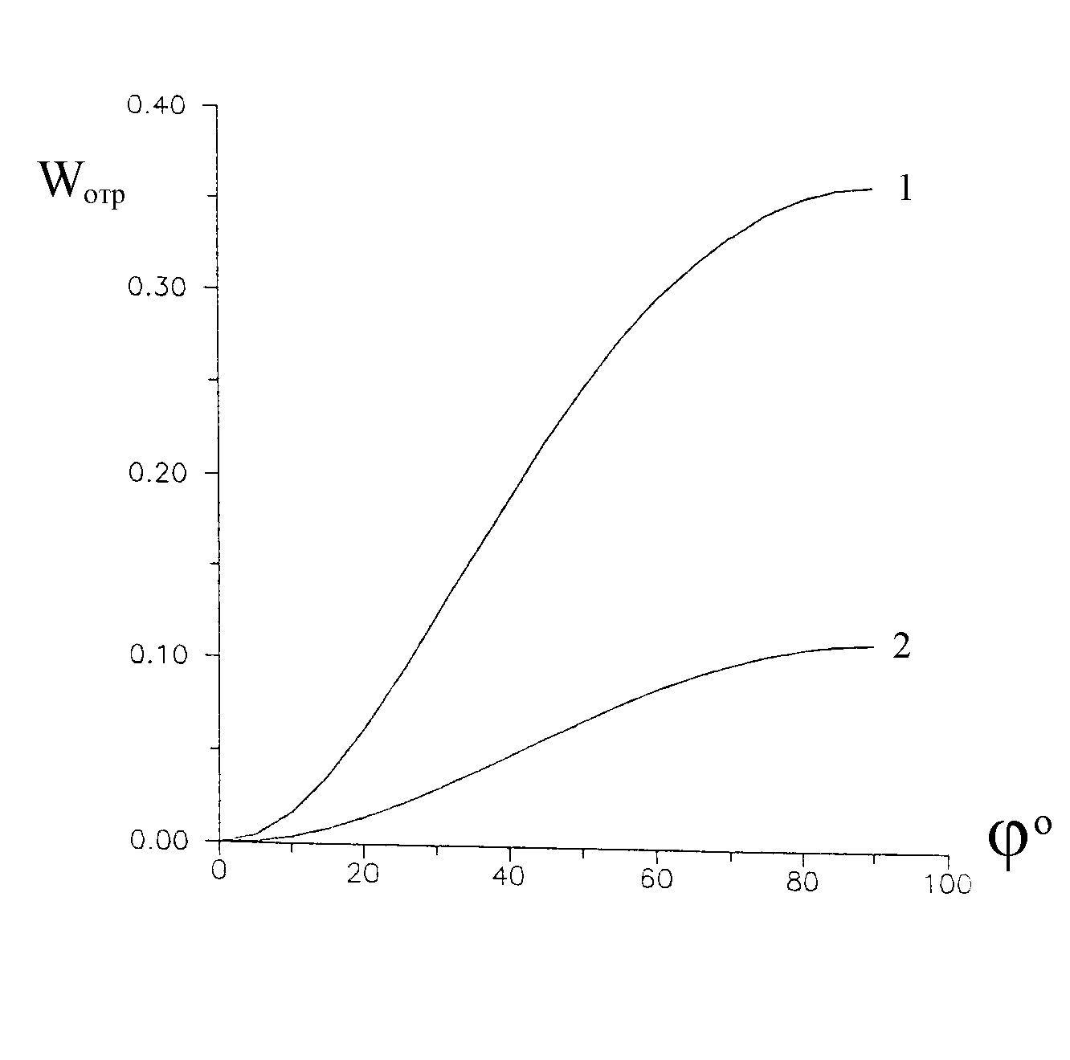
Рис.2.

3. Рассмотрим теперь случай, когда в пространстве повернут на заданный угол ϕ слой конечной длины l (рис.1б) при том же виде набегающей волны (1.2).
Решение этой задачи ищется в виде:
при х<0:
$\begin{aligned}U_{1}=A_{0}\text{cos}(t−x)+A_{1}\text{cos}(t+x)+B_{1}\text{sin}(t+x), \\ V_{1}=A_{2}\text{cos}(t+h)+B_{2}\text{sin}(t+h),\end{aligned}$ (3.1)
при 0<x<l:
$\begin{aligned}U_{2}=A_{3}\text{cos}t\text{cos}x+B_{3}\text{sin}t\text{cos}x+A_{4}\text{cos}t\text{sin}x+B_{4}\text{sin}t\text{sin}x, \\ V_{2}=A_{5}\text{cos}t\text{cos}h+B_{5}\text{sin}t\text{cos}h+A_{6}\text{cos}t\text{sin}h+B_{6}\text{sin}t\text{sin}h,\end{aligned}$ (3.1′)
при х>l:
$\begin{aligned}U_{1}=A_{7}\text{cos}(t−x)+B_{7}\text{sin}(t−x), \\ V_{1}=A_{8}\text{cos}(t−h)+B_{8}\text{sin}(t−h),\end{aligned}$ (3.1′′)
(здесь B_{i} (i=1-8) - также безразмерные амплитуды сдвиговых волн, нормированные на L).
В этой задаче к определяющим безразмерным комплексам (1.5) добавляется параметр
β₁=lω/c₁. (3.2)
Введем обозначение β₂=lω/c₂=β₁ /α.
Из условия равенства перемещений при х=0 имеем следующие четыре уравнения:
$\begin{aligned}A_{1}−A_{3}\text{cos}j+A_{5}\text{sin}j\text{=-}1, \\ B_{1}−B_{3}\text{cos}j+B_{5}\text{sin}j=0, \\ A_{2}−A_{3}\text{sin}j−A_{5}α\text{cos}j=0, \\ B_{2}−B_{3}\text{sin}j−B_{5}\text{cos}j=0\text{.}\end{aligned}$ (3.3)
Из условия равенства перемещений при х=l имеем следующие четыре уравнения:
$\begin{aligned}−A_{3}\text{cos}j\text{cos}β_{1}−A_{4}\text{cos}j\text{sin}β_{1}+A_{5}\text{sin}j\text{cos}β_{2}+A_{6}\text{sin}j\text{cos}β_{2}+ \\ +A_{7}\text{cos}β_{1}−B_{7}\text{sin}β_{1}=0, \\ −B_{3}\text{cos}j\text{cos}β_{1}−B_{4}\text{cos}j\text{sin}β_{1}+B_{5}\text{sin}j\text{cos}β_{2}+B_{6}\text{sin}j\text{sin}β_{2}+ \\ +A_{7}\text{sin}β_{1}+B_{7}\text{cos}β_{1}=0, \\ −A_{3}\text{sin}j\text{cos}β_{1}−A_{4}\text{sin}j\text{sin}β_{1}−A_{5}\text{cos}j\text{cos}β_{2}−A_{6}\text{cos}j\text{sin}β_{2}+ \\ +A_{8}\text{cos}β_{2}−B_{8}\text{sin}β_{2}=0 \\ −B_{3}\text{sin}j\text{cos}β_{1}−B_{4}\text{sin}j\text{sin}β_{1}−B_{5}\text{cos}j\text{cos}β_{2}−B_{6}\text{cos}j\text{sin}β_{2}+ \\ +A_{8}\text{sin}β_{2}+B_{8}\text{cos}β_{2}=0\end{aligned}$ (3.3′)
Из условия равенства напряжений при х=0 имеем следующие четыре уравнения:
$\begin{aligned}−A_{1}−B_{4}\text{cos}j+B_{8}α\text{sin}j\text{=-}1, \\ B_{1}−A_{4}\text{cos}j+A_{8}α\text{sin}j=0, \\ −A_{2}−B_{4}\frac{1}{α}\text{sin}j−B_{8}\text{cos}j=0, \\ B_{2}−A_{4}\frac{1}{α}\text{sin}j−A_{8}\text{cos}j=0\text{.}\end{aligned}$ (3.3′′)
Из условия равенства перемещений при х=l имеем следующие четыре уравнения:
$\begin{aligned}A_{3}\text{cos}j\text{sin}β_{1}−A_{4}\text{cos}j\text{cos}β_{1}−A_{5}α\text{sin}j\text{sin}β_{2}+A_{6}α\text{sin}j\text{cos}β_{2}− \\ −A_{7}\text{sin}β_{1}−B_{7}\text{cos}β_{1}=0, \\ B_{3}\text{cos}j\text{sin}β_{1}−B_{4}\text{cos}j\text{cos}β_{1}−B_{5}α\text{sin}j\text{sin}β_{2}+B_{6}α\text{sin}j\text{cos}β_{2}+ \\ +A_{7}\text{cos}β_{1}−B_{7}\text{sin}β_{1}=0, \\ A_{3}\frac{1}{α}\text{sin}j\text{sin}β_{1}−A_{4}\frac{1}{α}\text{sin}j\text{cos}β_{1}+A_{5}\text{cos}j\text{sin}β_{2}−A_{6}\text{cos}j\text{cos}β_{2}− \\ −A_{8}\text{sin}β_{2}−B_{8}\text{cos}β_{2}=0 \\ B_{3}\frac{1}{α}\text{sin}j\text{sin}β_{1}−B_{4}\frac{1}{α}\text{sin}j\text{cos}β_{1}+B_{5}\text{cos}j\text{sin}β_{2}−B_{6}\text{cos}j\text{cos}β_{2}+ \\ +A_{8}\text{cos}β_{2}−B_{8}\text{sin}β_{2}=0\end{aligned}$ (3.3′′′)
(В формулах (3.3)-(3.3′′′) определяемые коэффициенты - амплитуды A_{i}, B_{i} (i=1-8) также, как в формуле (1.7) дополнительно нормированы на параметр А₀ из (1.5)).

4. На рисунках 3-8 представлены результаты расчетов задачи, поставленной в п.3, при различных значениях безразмерных определяющих параметров из (1.5), (3.2).
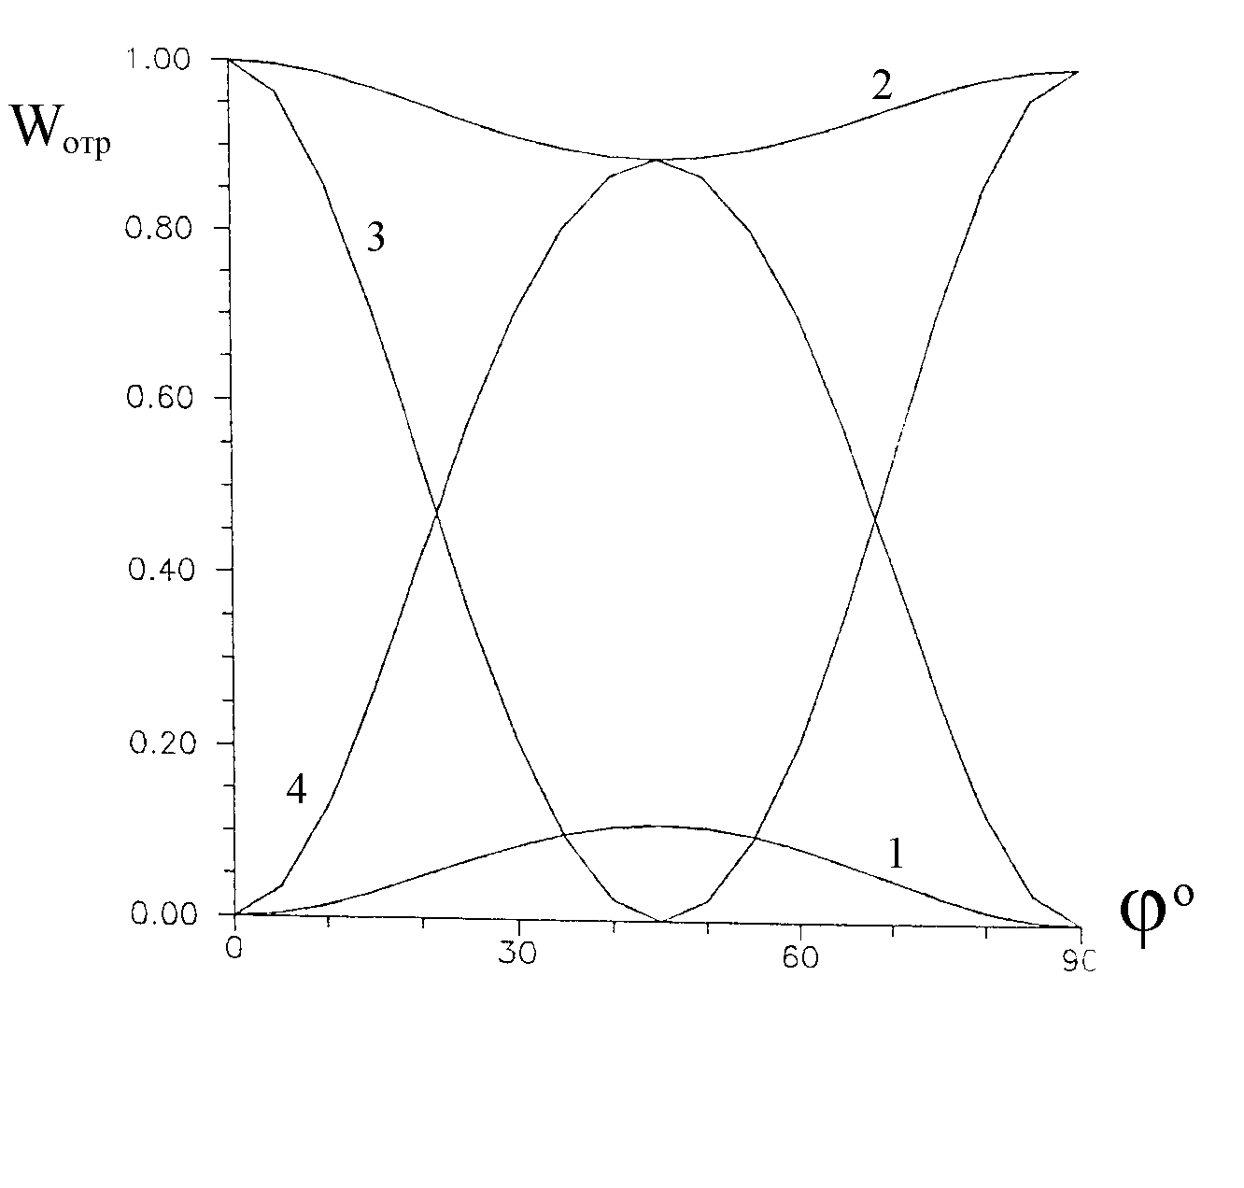
Рис.3.
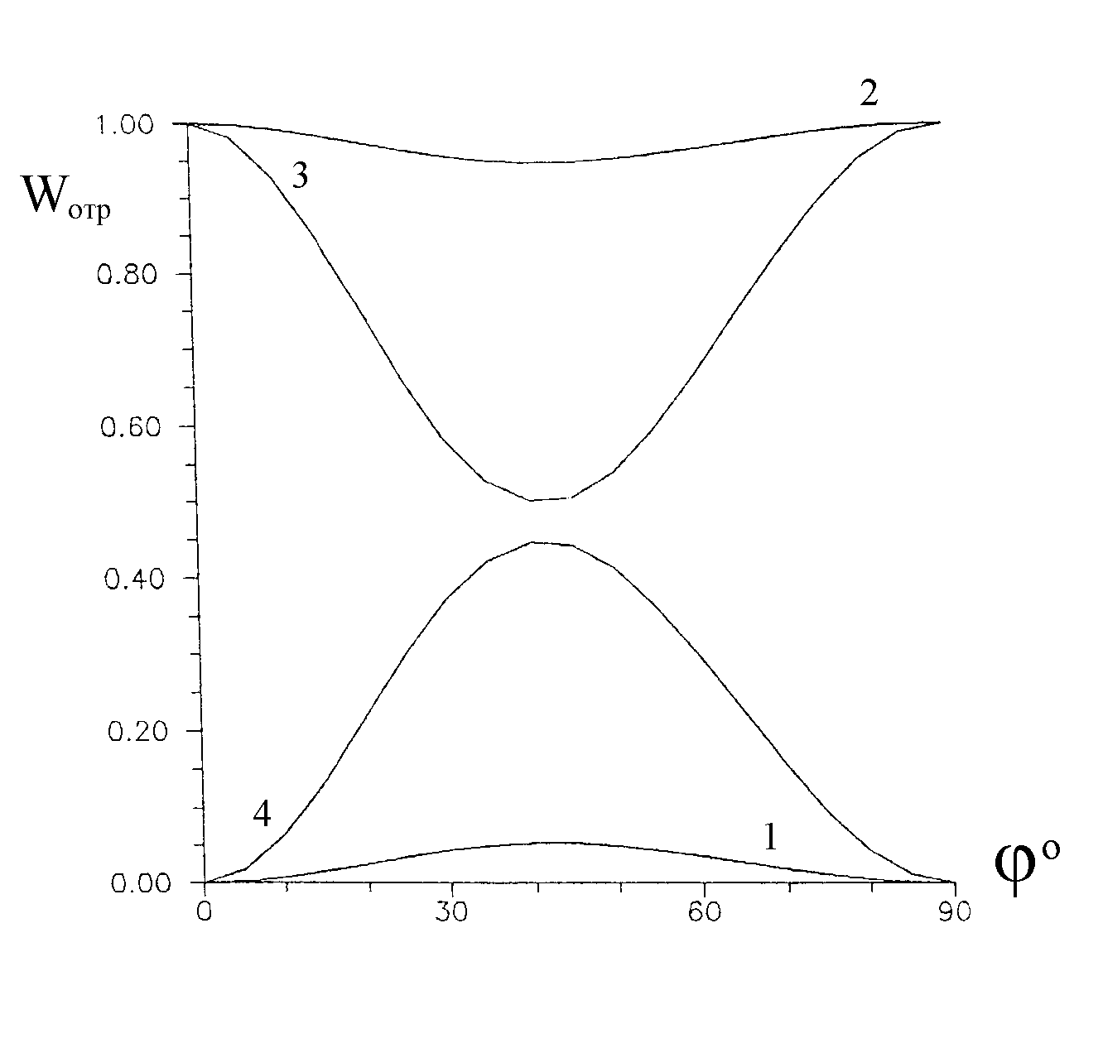
Рис.4.

Приведены следующие характеристики распространения волн: суммарный поток энергии отраженной волны (на рис.3-8 отмечен цифрой 1):
W_{отр} = $(A_{1}^{2}+B_{1}^{2})+α(A_{2}^{2}+B_{2}^{2});$ (4.1)
суммарный поток энергии прошедшей слой волны (на рис. 3-8 отмечен цифрой 2):
W_{прош} = W_{прош1}+ W_{прош2}=$(A_{7}^{2}+B_{7}^{2})+α(A_{8}^{2}+B_{8}^{2});$ (4.2)
Здесь W_{прош1} - относительный поток энергии волны, прошедшей по основному направлению, совпадающему с направлением падающей волны, и W_{прош2} - по второму направлению, перпендикулярному направлению падающей волны (на рис.3-8 обозначены цифрами 3,4 соответственно). Потоки энергии в (4.1), (4.2) нормированы на поток энергии падающей волны (W_{пад} = $A_{0}^{2}c_{1}$).
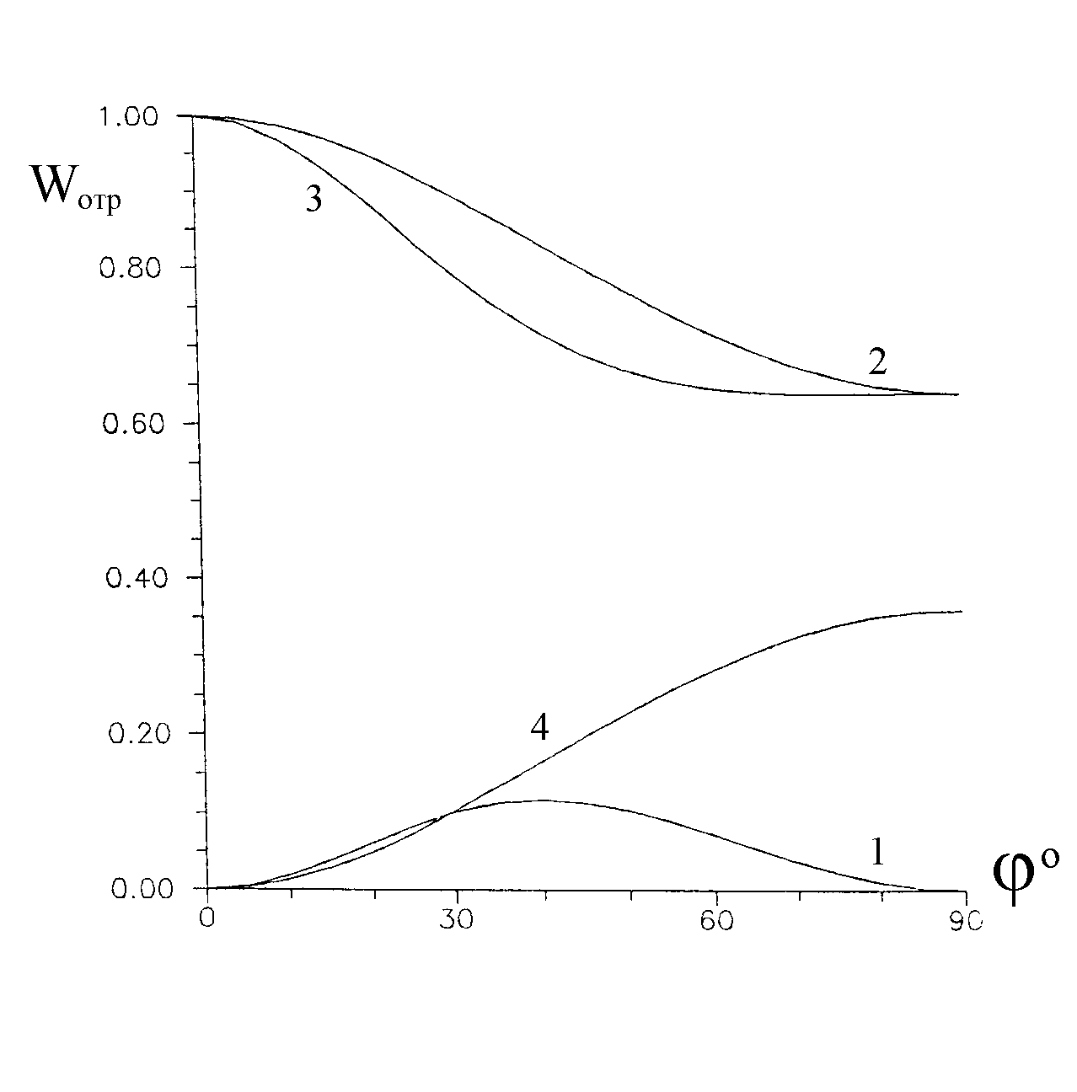
Рис.5.
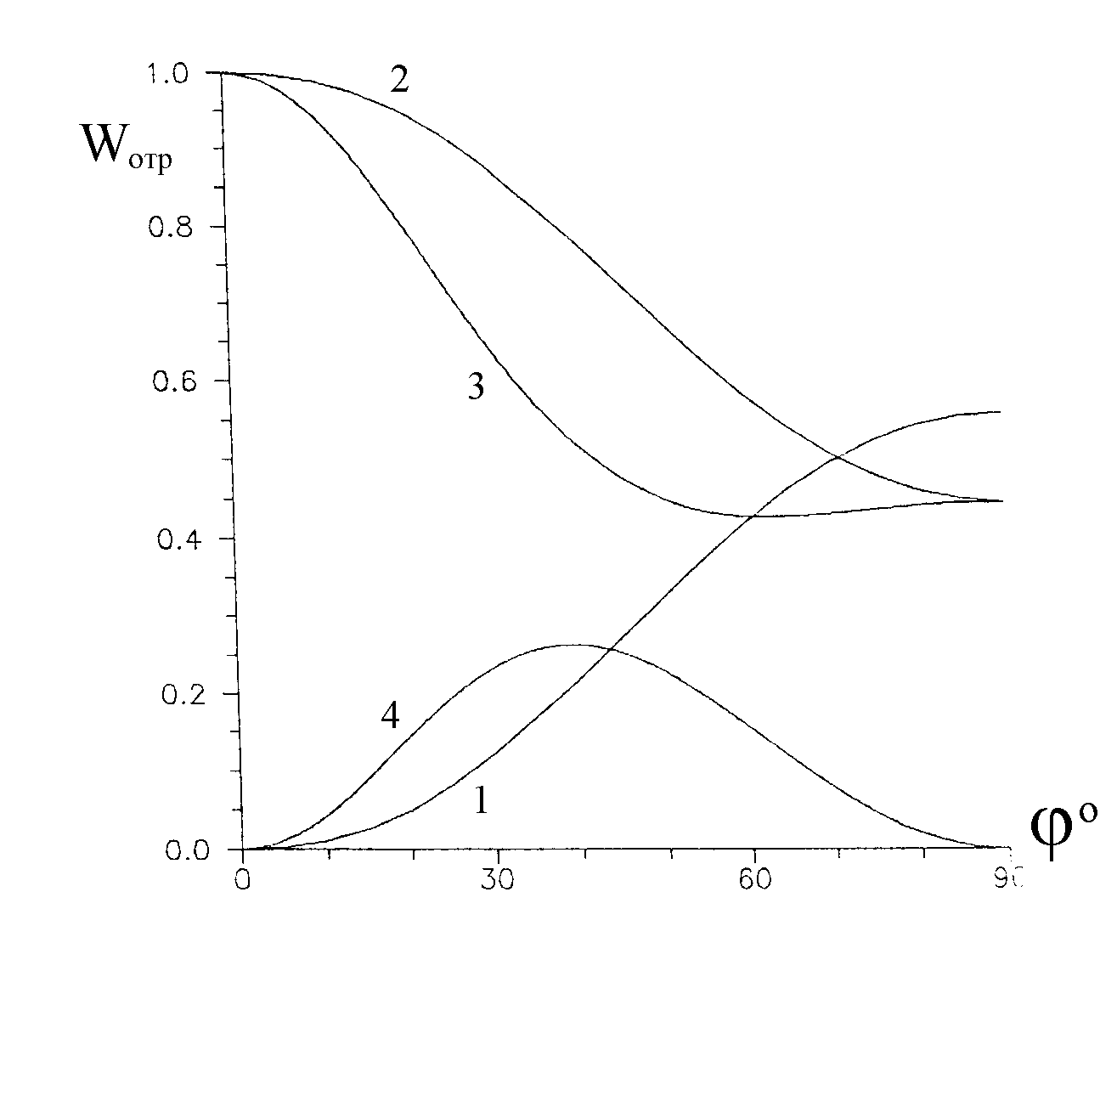
Рис.6.

При значениях безразмерных определяющих параметров α=2 и β₁=2π для всех значений угла поворота ϕ потоки энергии в (4.1), (4.2) соответственно равны:
W_{отр} = 0, W_{прош} = W_{прош1} + W_{прош2} =1+0=1,
т.е. не происходит ни отражения, ни преломления набегающей волны.
Анализируя результаты счета, приведенные в виде графиков на рис.3-8, можно сделать вывод, что, комбинируя толщиной слоя l (или, что тоже, безразмерным определяющим параметром β₁) и углом поворота слоя ϕ, можно в определенной степени управлять процессом распространения волны.
Графики, представленные на рис.3-5, отвечают случаям, когда скорости распространения волн соизмеримы (т.е. их отношение α является рациональным числом), графики, представленные на рис.6-7, отвечают случаям, когда скорости несоизмеримы (т.е. α иррационально).
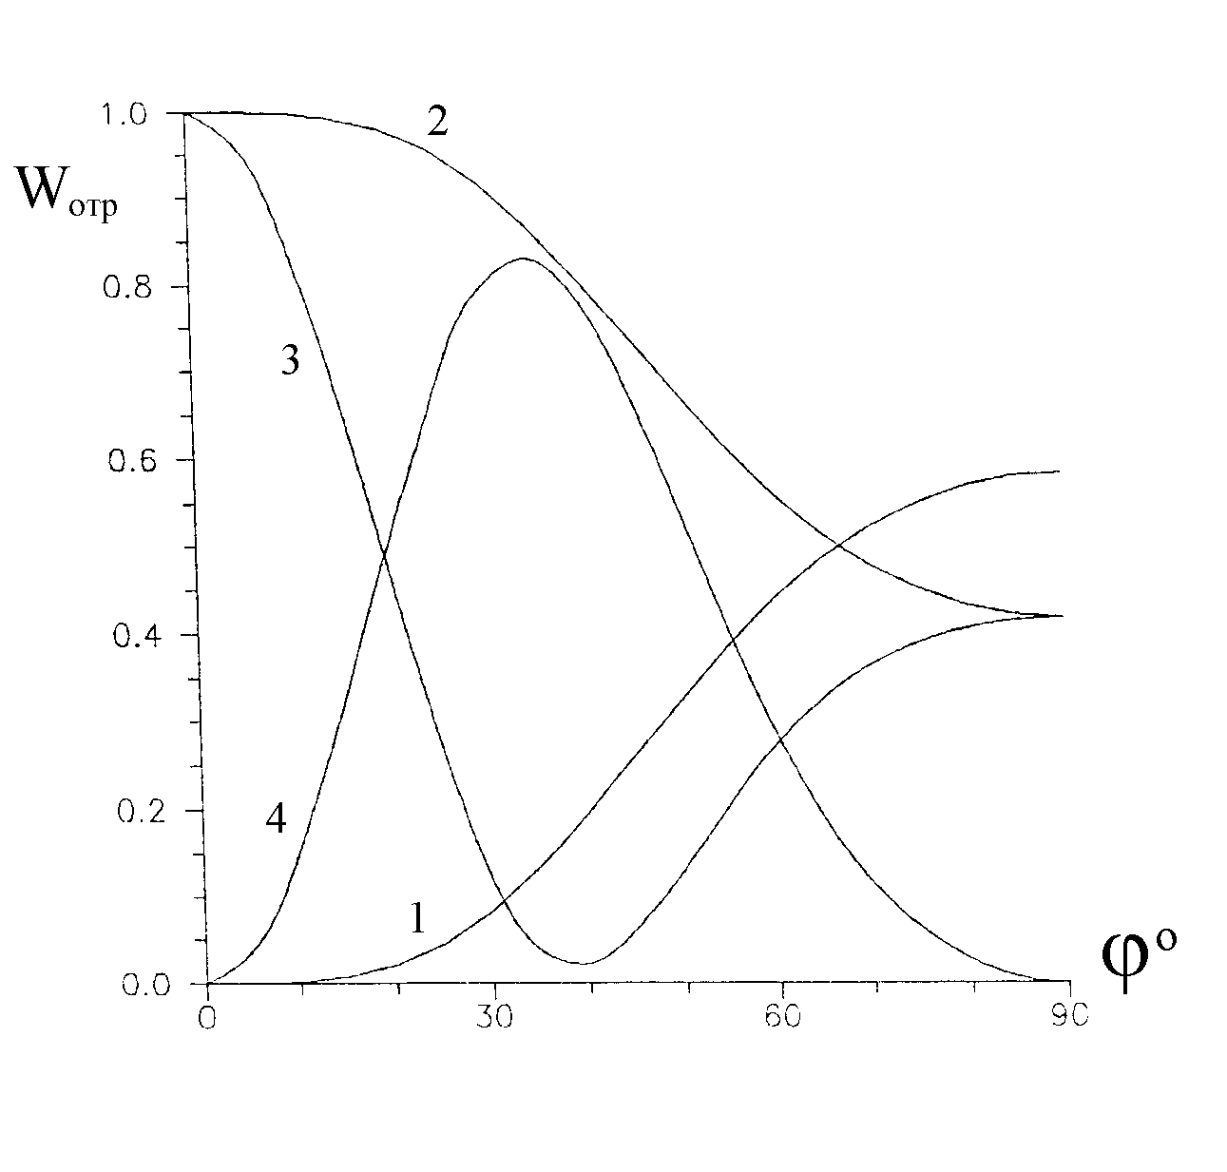
Рис.7.
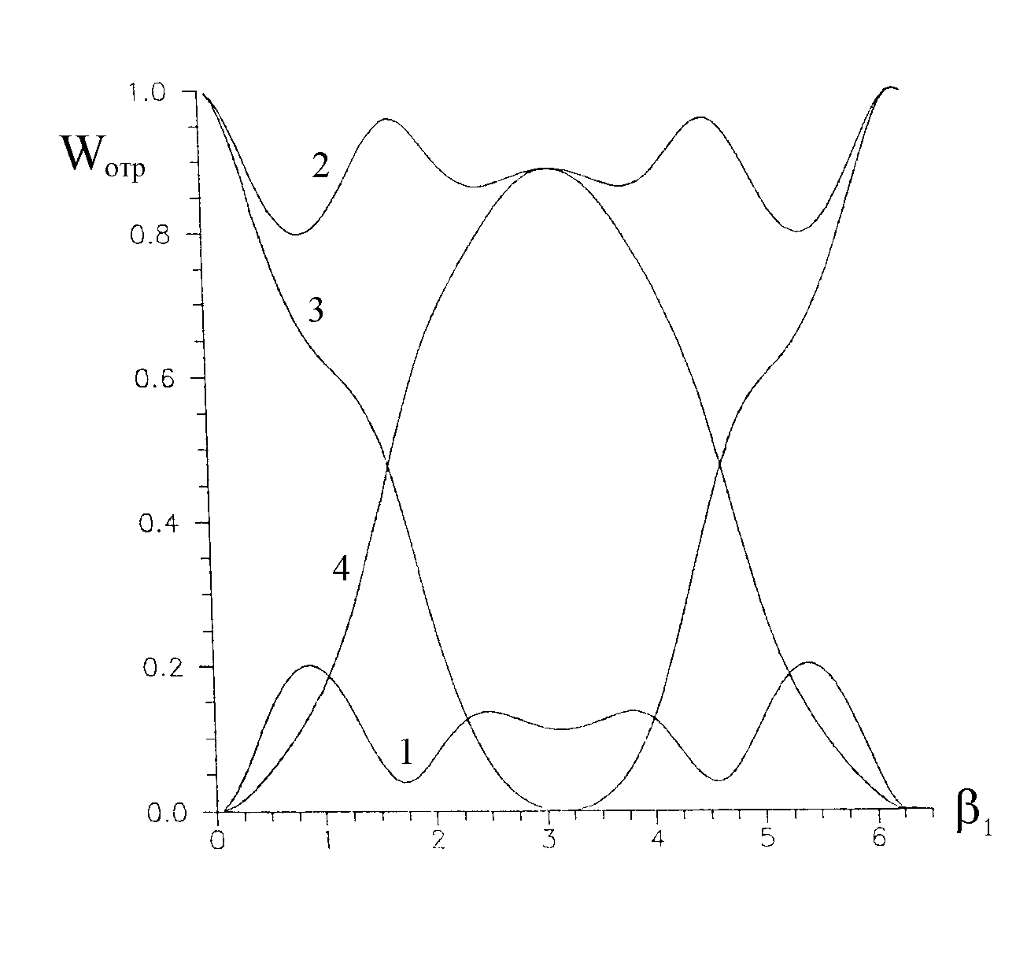
Рис.8.

На рис.8 приведены графики распределения потоков энергии в зависимости от толщины слоя l (т.е. от β₁) при фиксированном угле поворота ϕ=45⁰.
Проанализируем представленные графически результаты расчетов.
Графики, приведенные на рис.3-5, соответствуют случаю, когда скорость распространения сдвиговой волны в основном направлении х в два раза превышает ее скорость в перпендикулярном направлении (α=1/2). На рис.3 графики отвечают варианту, когда толщина слоя l равна половине длины волны в основном направлении и, соответственно, равна длине волны в перпендикулярном направлении (β₁=π). В этом случае, как видно из графиков, волна при всех углах поворота слоя ϕ отражается слабо. Максимальное значение отражения (порядка 0,1) достигается при угле поворота ϕ=45⁰. Следует отметить, что слой такой толщины позволяет в значительной мере управлять направлением колебаний в прошедшей волне. Так, при угле поворота ϕ=45⁰ направление колебаний в прошедшей волне меняется на перпендикулярное исходному.
Если размер слоя равен четверти длины волны в основном направлении (и, соответственно, половине в перпендикулярном, т.е. β₁=π/2) (см. рис.4), то такой слой слабо отражает падающую волну (максимальное отражение достигается при значении угла поворота ϕ, лежащем между 40⁰ и 45⁰, и относительная величина потока энергии отраженной волны равна примерно 0,05), при этом путем подбора угла поворота слоя ϕ можно добиться существенного перераспределения потока энергии по направлениям (так, приблизительно при том же угле поворота потоки энергии по различным направлениям отличаются примерно на 5%).
Графики, приведенные на рис.5, отражают поведение структуры с толщиной слоя, равной восьмой части длины волны в основном направлении (и, соответственно, четвертой части - перпендикулярного, т.е. β₁=π/4). В этом случае отражающий эффект слоя проявляется сильнее. Наибольшее отражение достигается при значении угла поворота ϕ, равном 90⁰, и относительная величина потока энергии отраженной волны равна примерно 0,35. Влияние угла поворота слоя на распределение потока энергии в прошедшей волне сказывается слабее. Наибольший эффект достигается при угле поворота ϕ=40⁰; при этой величине угла ϕ поток энергии колебаний в прошедшей волне по перпендикулярному направлению равен 0,1. При этом следует отметить, что с уменьшением толщины слоя (т.е. безразмерного параметра β₁) его влияние уменьшается.
В случае, когда размер слоя несоизмерим с длинами волн и равен 1/π от длины волны основного направления, отражающий эффект наиболее сильно проявляется при величине угла поворота слоя ϕ, равном 90⁰, а наибольшее влияние на распределение потока энергии в прошедшей волне достигается при угле поворота ϕ около 45⁰.
На графиках, приведенных на рис.6 и 7, представлены варианты расчетов для несоизмеримых длин волн (предполагается, что скорость распространения волны по основному направлению в $2\sqrt{2}$ раз превышает аналогичную величину в перпендикулярном направлении, т.е. α≈0,35).
В случае, когда толщина слоя совпадает с длиной волны основного направления: β₁=2π (рис.6), максимальный эффект отражения проявляется при угле поворота, равном 90⁰: при ϕ = 90⁰ величина потока энергии отраженной волны превышает величину потока энергии прошедшей. Наиболее значительное влияние на распределение потоков энергии по направлениям в прошедшей волне проявляется при угле поворота слоя ϕ, равным примерно 40⁰ (см. кривые 3,4 на рис.6).
В случае, когда толщина слоя равна половине длины волны основного направления β₁=π (при том же значении α≈0,35), влияние величины угла поворота аналогично соответствующему влиянию для вышерассмотренного варианта, однако выражено более слабо.
Больший интерес представляет случай, когда толщина слоя равна четверти длины волны основного направления β₁=π/2 (α≈0,35) (рис.7). Такой слой при угле поворота слоя ϕ=90⁰ приводит к значительному отражению потока энергии, и, как видно из графиков 3 и 4 на рис.7, изменяя угол поворота, можно добиться весьма существенного перераспределения потоков энергии по направлениям в прошедшей волне.
На рис.8 приведены зависимости величин распределения потоков энергии при фиксированном значении угла поворота слоя (ϕ=45⁰) от толщины слоя, т.е. от параметра β₁ (α=1/2). Отметим, что при таком значении α эффект отражения волны незначителен. Вместе с тем, из графиков 3, 4 на рис.8 видно заметное влияние толщины слоя на распределение энергии в прошедшей волне.
В заключение отметим: анализ результатов расчетов показал, что определенные комбинации угла поворота ϕ и толщины слоя l позволяют существенно влиять на распределение потоков энергии по направлениям в прошедшей волне и что в ряде случаев путем подбора определяющих параметров задачи можно значительно усилить отражающие свойства слоя.

ЛИТЕРАТУРА

- Ильюшина Е.А. Колебания кусочно-однородной упругой среды с плоскопараллельными границами раздела. Механика полимеров, 1976, №4, с.687-692.
- Ильюшина Е.А. Вариант моментной теории упругости для одномерной сплошной среды периодической структуры. ПММ, 1972, т.36, №6, с.1086-1093.
- Исраилов М.Ш. Динамическая теория упругости и дифракция волн. М., Изд-во МГУ, 1992, 208 с.
- Kundinova N.D., Zel’dovich B.Ya., Zhirgalova I.V., Goloveshkin V.A. The effects of spin-orbit interaction of a photon and their analogues in mechanics. Pure Appl. Opt., 1994, v.3, pp.815-819.

Поступила в редакцию 27 сентября 2000 года.

⇩ Работа выполнена при финансовой поддержке Российского фонда фундаментальных исследований (РФФИ), грант № 98-01-00019.

